Урок математики (1 клас)

Тема. Складання прикладів на віднімання за малюнками. Рівні відрізки.

Мета. Продовжити ознайомлення з компонентами дії віднімання. Виробляти навички читання різними способами рівностей, що містять дію віднімання. Закріплювати знання про склад числа, вміння вимірювати довжину відрізків. Формувати поняття «рівні відрізки». Виробляти навички письма вивчених цифр і знаків. Розвивати логічне мислення. Виховувати позитивне ставлення до предмета
Хід уроку
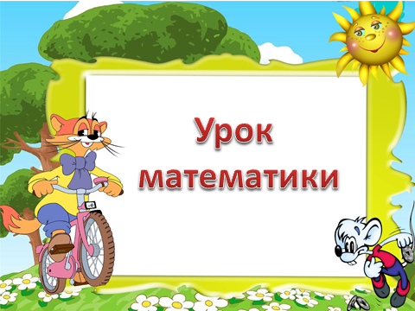
І Організація класу. Мотивація до навчання.
- Привітання до гостей

- Сьогодні у нас незвичайний урок
Казка у гості спішить.
Хто ж до нас прийде?
З добром чи зі злом?
Ми відгадаємо вмить. (слайд )
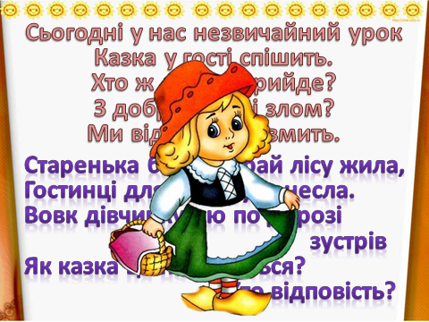
- З ким ми будемо подорожувати ви скажете, коли відгадаєте загадку:

Старенька бабуся край лісу жила,
Гостинці для неї онука несла.
Вовк дівчинку цю по дорозі зустрів
Як казка ця називається? Хто відповість? (слайд)

- Так, сьогодні ми будемо подорожувати з Червоною Шапочкою і складемо свою математичну казку про Червону Шапочку.
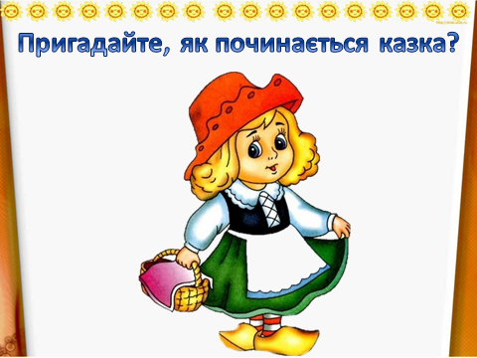
ІІ. Повторення і систематизація навчального матеріалу.
- Усний рахунок
- Пригадайте, як починається казочка? ( Жили – були мама і донька. )
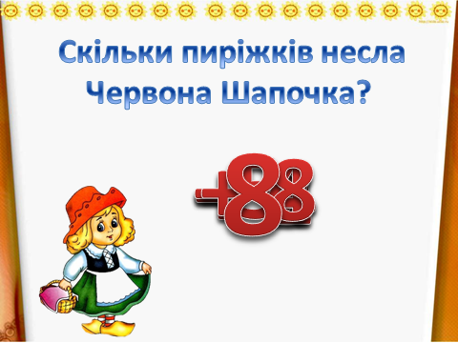
- У неділю мама напекла пиріжків, та почала їх складати у кошик. А скільки пиріжків несла червона Шапочка, дізнаємось, коли виконаємо усні обчислення. ( слайд )
( відповіді дітей )

- Молодці.

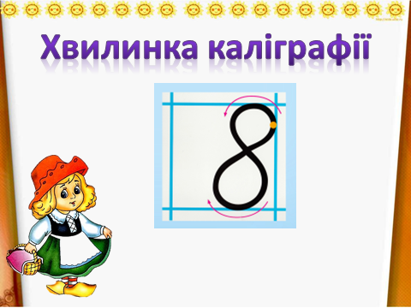
- Каліграфічна хвилинка ( слайд)
- Напишемо гарно, каліграфічно цифру 8. Подивимося і пригадаємо, як пишеться цифра 8.

- Цифра вісім – два кільця,
Без початку і кінця.

- Математичний диктант
( 4 дітей біля дошки ) ( слайд)

- Продовжимо казку далі. Йде Червона Шапочка лісом. Сонечко яскраво світить, та щось у лісі неспокійно. Дитяче серденько шепоче «Зупинись». Аж ось їжачок, фиркає та збирає грибочки. Але не може позбирати, бо потрібно приклади розв’язати і математичний диктант написати. Допоможемо йому.

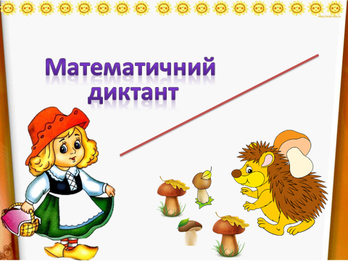
- Записати число, яке передує числу 3.
- Записати число, яке слідує за числом 6.
- Знайти і записати суму чисел 3 і 4.
- Перший доданок 4, другий доданок 6. Знайти суму.
- Різниця чисел 9 і 5.
- Записати сусідів числа 8.
- Записати сусідів числа 2.

Завдання біля дошки

1+6= 3+5= 2+6= 4+5=
4+3= 5+2= 7+3= 6+4=
10-7= 10-5= 10-4= 10-2=
7-2= 8-3= 9-2= 5-3=
8+0= 6-6= 0+3= 7-0=

- Молодці.
( отримують грибочки )
- Повторення вивченого
- Пригадайте, як називаються числа при додаванні?
- А як називаються числа при відніманні?

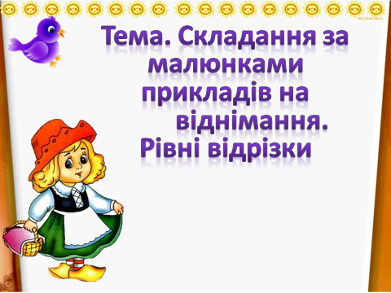
ІІІ. Повідомлення теми і мети уроку ( слайд)
- Йдучи стежкою, дівчинка зустріла пташку, яка перелітала з дерева на дерево. І вона повідомила, що сьогодні на уроці будемо складати за малюнками приклади на віднімання, ознайомимося з поняттям «рівні відрізки».

ІV. Вивчення нового матеріалу
- Робота з підручником
- По дорозі до бабусі дівчинка побачила « Лісову школу», де Мудра Сова проводила урок математики. Її дуже зацікавили завдання, які виконували лісові звірята. Попробуйте і ви виконати ці завдання.
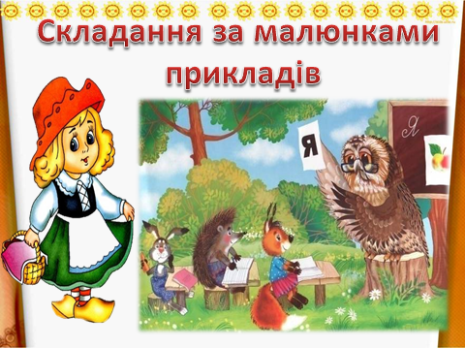
- Складання за малюнками прикладів ( слайд )
- Прошу відкрити підручник на сторінці 50 і знайти завдання під номером 1.
- Потрібно скласти за малюнками приклади на віднімання.
- Скільки бананів було у мавпочки?
- Скільки бананів вона з’їла?
- Скільки залишилося?
- То на яку дію складемо приклад?
- Хто склав приклад?
- Давайте запишемо його у зошит.

- Скільки листочків на гілочці?
- Скільки листочків здуло вітром?
- Скільки залишилось?
- Який приклад складемо?
- Прошу записати в зошит.
- Молодці!

- Розв’язування прикладів з коментуванням

- А зараз знайшли в підручнику приклади під номером 3.
- Будемо їх записувати і обчислювати коментовано.

( діти коментують і записують)
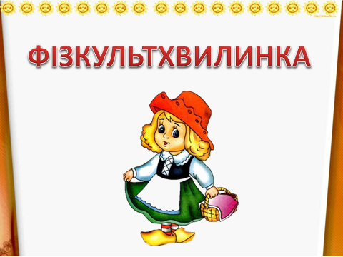
- Молодці, з цим завданням справилися.

V. Фізкультхвилинка ( слайд )

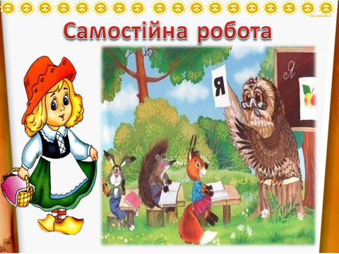
- Самостійна робота ( слайд )

- На дошці записані приклади. Вам потрібно вставити знаки.

- Перевірка самостійної роботи
( діти зачитують нерівності)

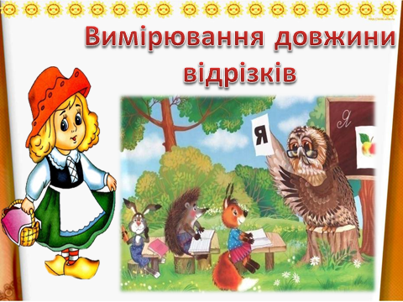
- Вимірювання довжини відрізків ( слайд )
- Що називається відрізком?
- Яким приладом вимірюють довжину відрізка?
- У яких одиницях?
- Від якого числа на лінійці треба починати вимірювати?
- Прошу виміряти довжину червоного, синього, зеленого, жовтого.
- Чи є відрізки однакової довжини і які? А яка їх довжина?
- Отже, відрізки однакової довжини називають рівними.
- Молодці, ви справились із завданнями, які виконували лісові звірята і Червона Шапочка.
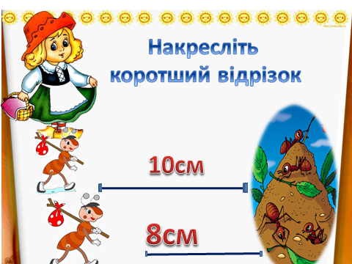
( слайд )
- Вийшла Червона Шапочка з лісової школи, уже майже виходить з лісу, а ж тут побачила мурашок, які змагаються, хто швидше добіжить до мурашника. Одній мурашці залишилося пробігти 10см, а другій – 8см. То котра мурашка прибіжить швидше?
- Накресліть відрізок 8 см.

- Ось і закінчується ліс, неподалік бабусина хатинка, та щоб до неї дістатися, необхідно виконати завдання.
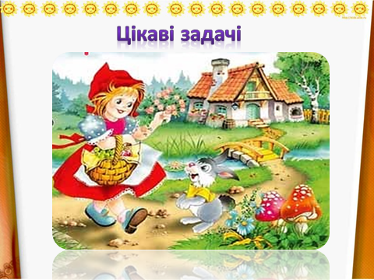
- Цікаві задачі ( слайд )
2 берізки і 8 кленів
Змалювала вмить Олена.
І спитала «Скільки в мене
Тут усіх дерев зелених?» ( 2+8=10 )

По дорозі їжак біг,
Ніс 6 яблук на пиріг,
Одне упало, покотилось.
Скільки яблук залишилось? ( 5 )

- Молодці.
- Але її наздогнав зайчик із лісової школи, який хоче нам щось розповісти, адже наша подорож по лісу закінчується. Послухайте, будь ласка.

- Поводьтеся в лісі тихо
І не койте в ньому лиха.
Ліс не любить пустотливих,
Метушливих і крикливих,
Гілок, діти не ламайте,
І травинок не займайте,
І тоді в казкове диво
Ви потрапите щасливо!

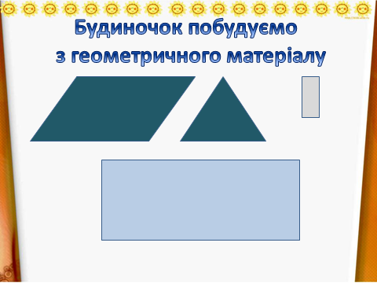
Робота в парах з геометричним матеріалом (слайд)

- Ось дівчинка вже бачить будиночок бабусі.

- У кожного на парті є конверт з геометричними фігурами. Вийміть їх, будь ласка.
- Які геометричні фігури ви бачите?
- Зараз будиночок побудуємо з геометричних фігур.

Весела й радісна йде дівчинка до бабусі.
Ще б пак!
Адже і гостинці має і стільки добрих справ зробила.
О, вже й бабуся іде зустрічати онучку.
Обидві веселі і щасливі.

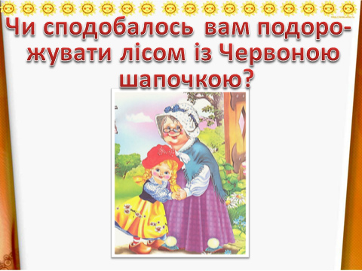
VІ. Підсумок уроку ( слайд )
- Чи сподобалось вам подорожувати лісом із Червоною Шапочкою?
- Які завдання були найлегшими?
- А які найважчими?

- Чого нового навчилися на уроці?

Рефлексія
Гра «Мікрофон»
Знаю
(як скласти приклади на віднімання;
як накреслити відрізок)
Умію
(охайно писати в зошиті;
правильно відповідати)
Ціную
(ціную думку своїх товаришів)
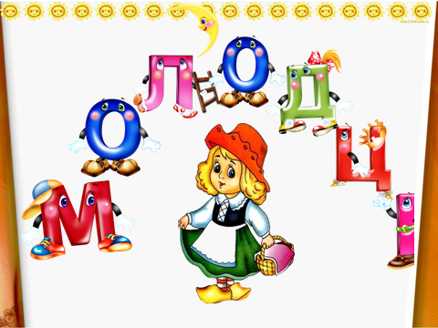

Похвалити дітей.
А дівчинка по дорозі ще й квіти нарвала для тих дітей, хто був активним на уроці. І передала їх вам.

